

**A l'intention de M. René Rentsch**

Daniel Gonzalez Lopez, Guillaume Zaretti,

François Burgener, Bryan Curchod, Héléna Reymond

MoneyThoring

Manuel utilisateur

FEVRIER 2018

Table des matières

1 Prérequis 2

2 Guide d’utilisation 3

3 Table des illustrations 4

# Introduction

Tout d'abord, bonjour et merci d'utiliser MoneyThoring ! Comme le titre l'indique, ce document est là pour vous guider dans l'utilisation de notre produit.

# Prérequis

# Guide d’utilisation

## Enregistrement – connexion

Avant de pouvoir utiliser MoneyThoring, il vous est demandé de vous connecter et donc, par extension, de vous enregistrer. Pour créer un compte nous vous demandons simplement de fournir un nom d'utilisateur, une adresse mail ainsi que votre mot de passe.

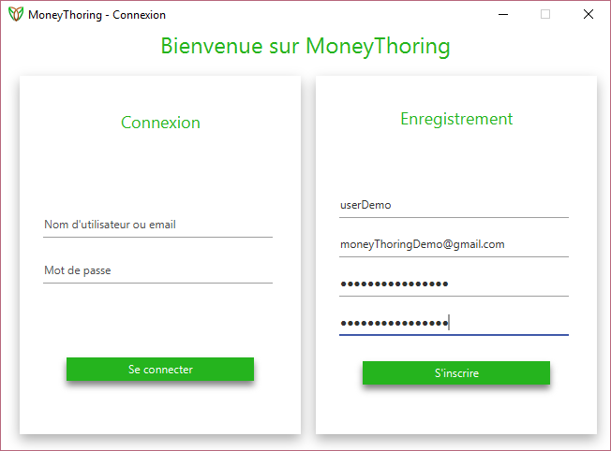

Une fois que vous vous êtes inscrit, un mail vous est envoyé à l'adresse que vous avez fournie. Il contient un code d'activation qu'il vous faut saisir à votre première connexion.

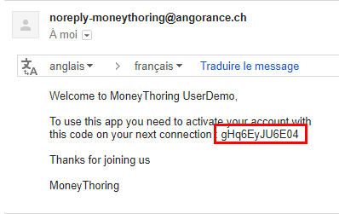

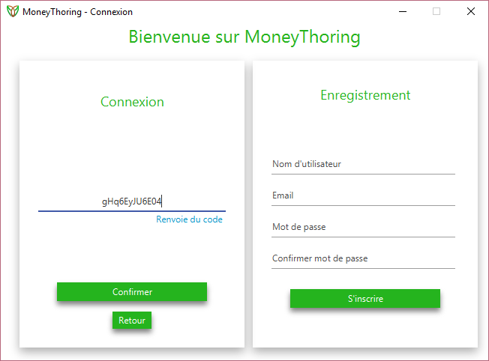

Une fois connecté vous verrez votre tableau de bord (vide), nous y reviendrons plus tard.

## Compte bancaire

L'étape suivante pour utiliser MoneyThoring consiste en la création de votre compte bancaire. Pour se faire, rendez vous sur la page des comptes bancaires, et pressez le bouton "+" disponible dans le coin inférieur droit.

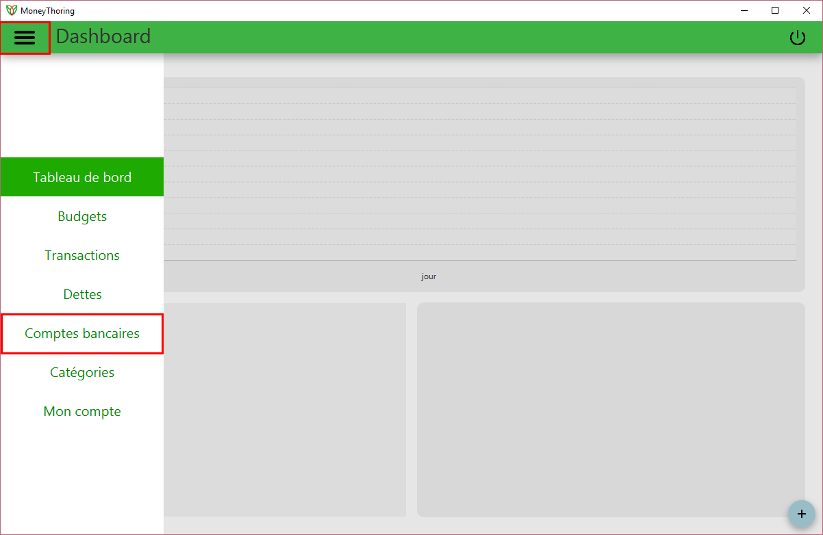

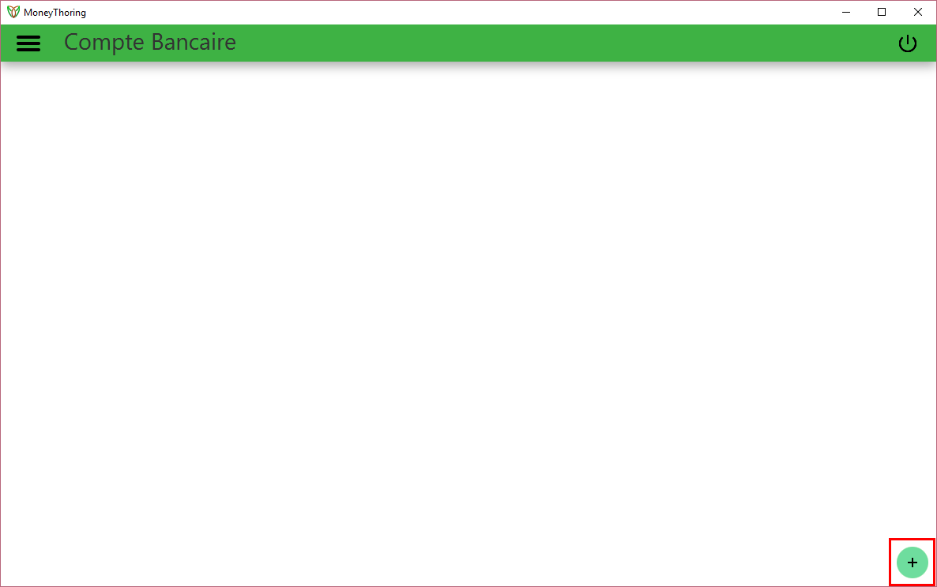

Rassurez-vous, nous ne demanderons aucune information qui soit fondamentalement critique (comme un numéro de compte), nous nous contentons de votre capital au moment où vous créez votre compte bancaire. Nous vous conseillons vivement de choisir un compte par défaut, notre outil l'utilisera pour des

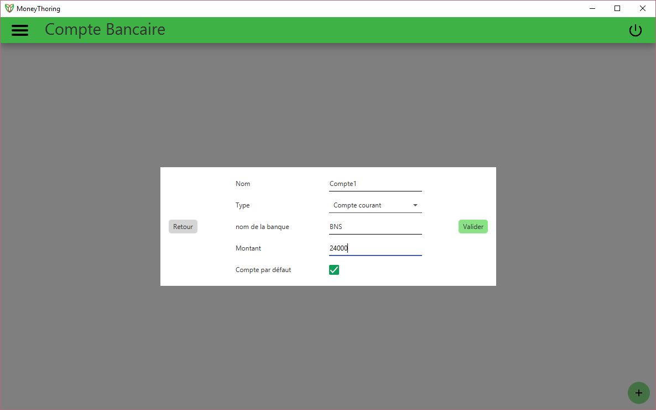

# Table des illustrations